

**EVALUACION CARDIOVASCULAR PRE-OPERATORIA**

**DATOS GENERALES**

Nombre: KIMBERLY RAMOS ALMONTE Sexo: fem Edad: 28 anos Fecha: 26/ 1/2022

Tipo de Cirugía: REDUCCION CON LEVANTAMIENTO DE MAMA SIN IMPLANTES/ P/B LIPO Y BBL

Referido por: Dr. JAIRO ULERIO

**Síntomas y evolución:** Asintomática Cardiovascular

**Antecedentes personales patológicos: INTOLERANCIA AL GLUTEN Y LA LACTOSA**

**Alergias: NEGADA**

*G1 A0 P0 C 1 FUM: 1 ENERO*

*Cirugías: 1 CESAREA/ LEVANTAMIENTO Y REDUCCION DE MAMA MAS LIPO*

*Transfusiones: NEGADO*

***Otros: tuvo COVID AGOSTO***

***Antecedentes******Familiares***

*Padre:*VIVO/ HTA *Madre: VIVA/ SPA Hermanos: Vivos/ spa*

**Hábitos tóxicos:**

*Tabaco: NO Alcohol: SI CON FRECUENCIA Drogas: NO Hookah: OCASIONAL*

**Antecedentes Medicamentosos**

NO VACUNADA / HIERRO / ACIDO FOLICO/ COLAGENO/ VIT C

**Examen físico:**

***Inspección****: actualmente paciente conciente , orientada en las tres esferas psiquicas, eupneica, hidratada, afebril.*

***Signos vitales:*** *BD TA. 100/ 70 mmHg BI TA. 100/70.mmHg FC 65 L /m FR16 r/m*

**Cabeza:** Normocéfalo, no masas, ni cicatrices, no adenopatías.

**Cuello:** Cilíndrico, simétrico, pulsos carotideos bilaterales de buena amplitud y forma , no soplos, no masas.

**Corazón:** Ruidos cardiacos regulares, R1 y R2 de buen tono e intensidad, no R3, ni R4, no soplos

**Pulmón:** Buena expansibilidad en ambos campos pulmonares y sus tres caras; murmullo vesicular presente, no ruidos agregados.

**Abdomen:** plano, panículo adiposo, depresible, no dolor a la palpación, no visceromegalia, no masas, no soplos.

***Extremidades:*** *Simétricas, pulsos periféricos bilaterales de buena amplitud y forma, no edema.*

***Examen Neurológico:*** *Sin alteraciones.*

**Procedimientos**

**EKG RITMO SINUSAL DENTRO DE LIMITES NORMALES , FC: 70 L/M**

**Rx Tórax PA : PENDIENTE**

**Ecocardiograma: NO SOLICITADO**

**Otros procedimientos**

**Analíticas: ver anexos, no hallazgos relevantes**

**Diagnósticos: CORAZON SANO**

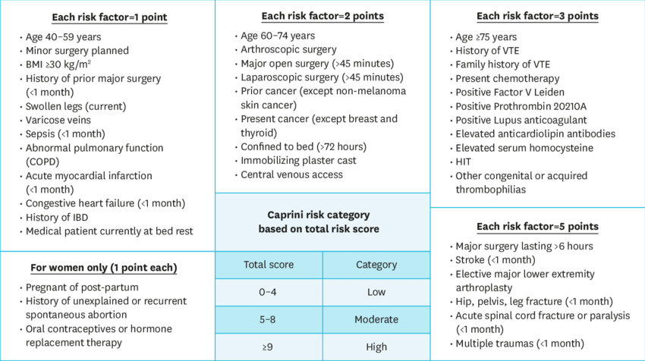

***Riesgo Cardiovascular asociado a procedimiento quirúrgico:*** *Bajo*

***Riesgo de TEV según escala de Caprini:*** *Bajo 3 Pts.*

***Riesgo Cardiovascular del paciente según índice de Lee:***  *Bajo*

***Conclusiones:*** No contraindicamos procedimiento quirúrgico desde el punto de vista cardiovascular***.***

**Recomendaciones:**

1. CORTO TIEMPO QUIRURGICO Y ANESTESICO
2. REPETIR HEMOGRAMA
3. HBPM 40 MGS , POR VIA SC C/ 24 HRS POR 10 DÍAS, INICIAR ANTES DE LAS 6 HRS TRAS EL POSTQUIRURGICO.
4. MEDIAS DE COMPRESIÓN ELÁSTICA
5. DEAMBULAR PRECÓZMENTE BAJO SUPERVISIÓN.
6. DIETA BAJA EN CARBOHIDRATOS EN POST OP
7. SIGNOS VITALES C/8 HRS EN POST OP.
8. MONITORIZAR OXIMETRIA EN POST OP
9. INSPIROMETRIA INCENTIVA
10. VIGILAR HIDRATACION Y DIURESIS
11. SEGUIR ORDENES DE OTROS DEPARTAMENTOS.
12. AVISAR ANTE EVENTUALIDAD*.*



*Dra. Yovanka Abreu Feliz*

Cardiologa- Ecocardiografista